Когда АО может принимать решения без заседания: критерии
Обращаем внимание на Постановление Правительства РФ от 25.02.2025 N 220.

 | ИЗ ДОКУМЕНТА ВЫ УЗНАЕТЕ  Опубликованы критерии, при наличии одного из которых общее собрание акционеров до конца 2025 г. сможет принимать решения только заочным голосованием (без заседания) независимо от требований закона об АО. Отметим, что данным послаблением нельзя будет воспользоваться, если по нему не принято решение совета директоров или иного компетентного органа непубличного АО. Если же такое решение есть, то заочное голосование приравняют к заседанию, в том числе годовому.
 | КАК НАЙТИ ДОКУМЕНТ В КОНСУЛЬТАНТПЛЮС  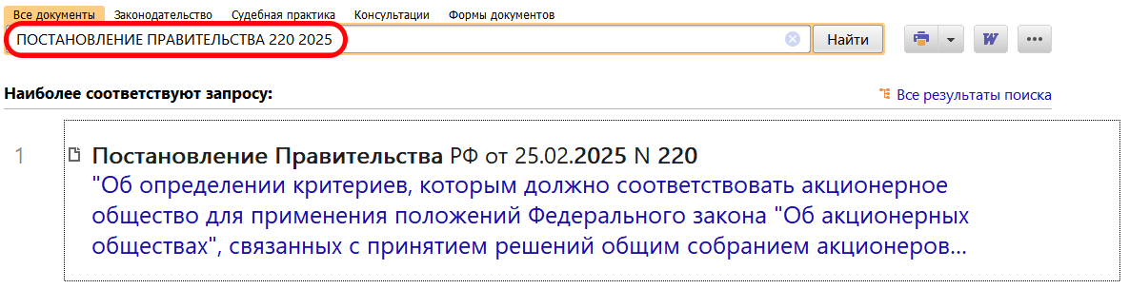
 | ДОПОЛНИТЕЛЬНАЯ ИНФОРМАЦИЯ  Как подготовить и провести собрание акционеров, можно узнать в Готовом решении: Как подготовить и провести годовое общее собрание акционеров (КонсультантПлюс, 2025).
 | 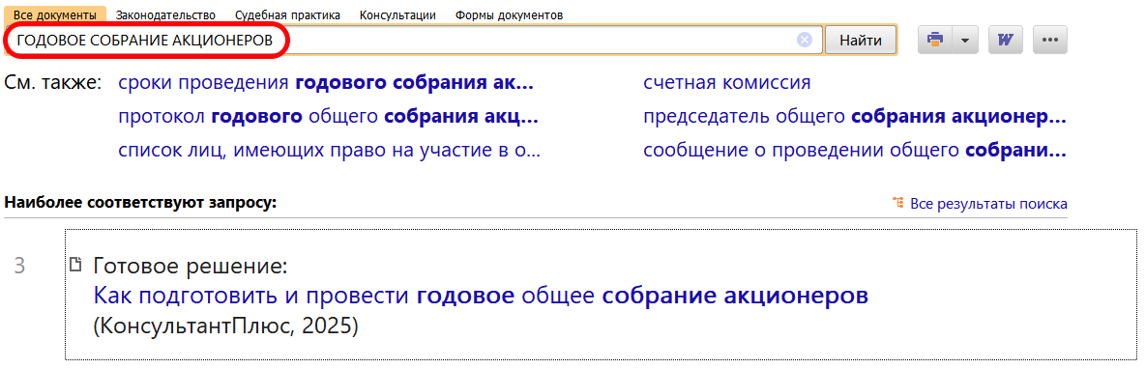
1

